Prema planiranim aktivnostima projekta Eko-eko za održivi razvoj 09. 04. 2014. godine provedena je vrlo uspješno terenska nastava - posjet punionici Jane. Punionica Jana djeluje u okviru tvrtke Jamnica d.d. od 1993. godine unutar koncerna Agrokor. Promišljenim ulaganjima u modernizaciju, razvoj i nove tehnologije, Jamnica je izrasla u jednu od najmodernijih europskih punionica mineralnih i izvorskih voda i bezalkoholnih pića s ukupnom godišnjom proizvodnjom od 400 milijuna litara, što je čini i najvećim proizvođačem te vrste na jugoistoku Europe.
AUTORICE I VODITELJICE PROJEKTA: Renata Brzica, prof., Ondina Čižmek Vujnović, univ.spec.oec
OSTVARENI SU SLJEDEĆI CILJEVI:
Pod stručnim vodstvom učenici su upoznati sa procesom proizvodnje boca, punjenja vode i sokova. Također su obišli laboratorij u kojem se svakodnevno vrše kontrole vode prije punjenja. Učenici su upoznali i načine zbrinjavanja otpadnih voda, te ekološki kutak punionice.
TIJEK AKTIVNOSTI:
- Pripreme terenske nastave
- Provedba terenske nastave u punionici Jane
- Priprema, izrada nacrta, sastavljanje anketnih pitanja i provedba ankete za vrednovanje provedbe posjeta Jani
- Priprema i obrada rezultata za javnu objavu rezultata
- Sažimanje materijala i pisanje izvješća popraćeno fotozapisom i drugim materijalom

OPIS AKTIVNOSTI I REZULTATI:
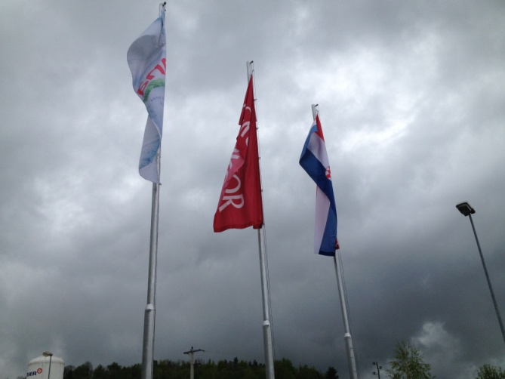
Dana 09.04.2014.godine na području Sv. Jane održana je terenska nastava. U terenskoj nastavi sudjelovali su učenici I., II. i III. razreda.
Zdrava, izvorska pitka voda danas je gospodarski simbol Svete Jane, vrlo izdašno termalno vrelo u selu Svetojanske Toplice, od davnina potvrđuje da je ovaj kraj izuzetno bogat kvalitetnom vodom. Zbog svog uravnoteženog mineralnog sastava i vrhunske kvalitete, izvorska voda Jana, svrstala se u sam svjetski vrh i postigla izuzetan uspjeh. Prirodna izvorska voda crpi se iz 800 metara dubokog i 7000 godina starog vrela Sv. Jane, skrivenog usred svetojanskih brežuljaka. Upravo ova činjenica osigurava zaštitu od onečišćenja oborinskim vodama. Punionica Sveta Jana proradila je 2002. godine u vrijeme kad je flaširana izvorska voda postala novi brend na svjetskom tržištu. Izvor Svete Jane star je sedam tisuća godina i hidrogeološki je zaštićen.
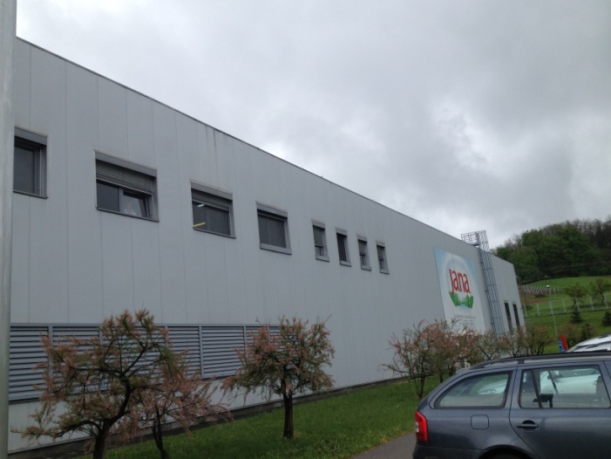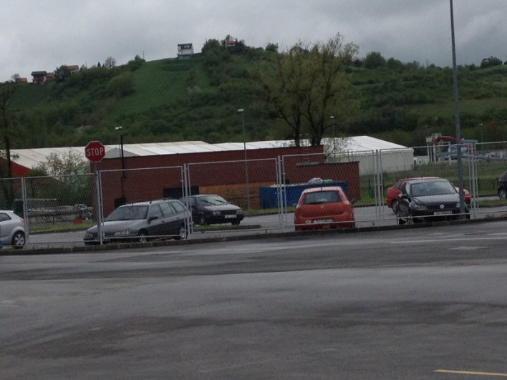
Izvor je udaljen samo 50 metara od punionice. Učenici su upoznati sa svim fazama punjenja vode, od dopreme vode do paketiranja i paletiranja. Pored same punionice zbrinjavaju se i otpadne vode, te se dobiveni mulj procesom truljenja koristi za dobivanje plina u energani Gradec. Unutar okruženja punionice nalazi se ekološki kutak u kojem se vrši razvrstavanje otpada. Izvozni asortiman Jane orijentiran je na zemlje bivše Jugoslavije (Bosnu i Hercegovinu, Sloveniju, Srbiju, Makedoniju), Mađarsku, Slovačku, Švicarsku, SAD, Ujedinjene Arapske Emirate. Cijenu na tržištu diktiraju između ostaloga troškovi transporta i kvaliteta vode. Marketing tvrtke odlučio se na novi pothvat, akciju „voda s porukom“ kojom se želi poručiti kako trebamo biti izvor inspiracije te poticati na pozitivne osjećaje i promjene. Lansirajući seriju motivacijskih i inspirativnih citata na poleđini boca, ovom kampanjom usredotočila se upravo na svakodnevne životne situacije kao glavne pokretače svih dobrih djela i odluka. Učenicima je bila vrlo zanimljiva ideja da su u novoj seriji obuhvaćene i izreke naših nogometaša. Potvrđeno je da je ova akcija povećala prodaju. Najveći rast u prodaji bilježe tijekom ljetnih mjeseci za vodu Janu, i zimi u vrijeme Božića i Novogodišnjih blagdana za Jamnicu.
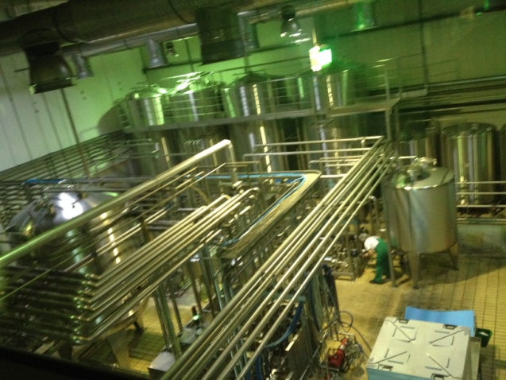 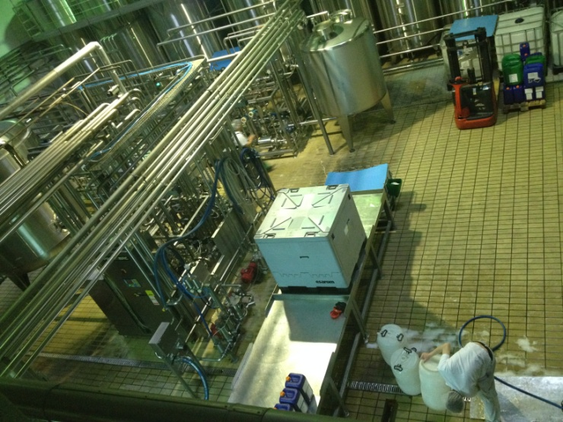Proizvodni pogon punionice Jana
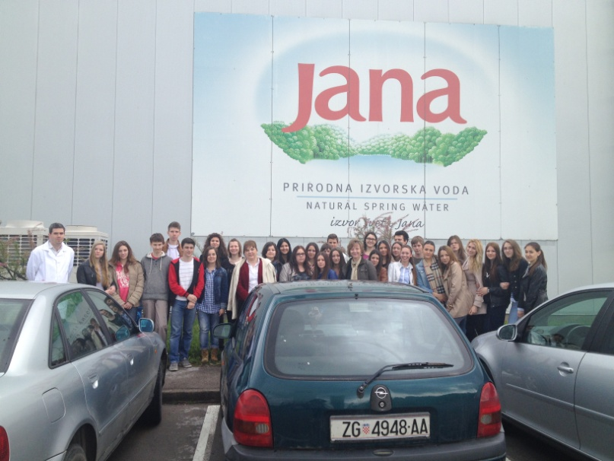
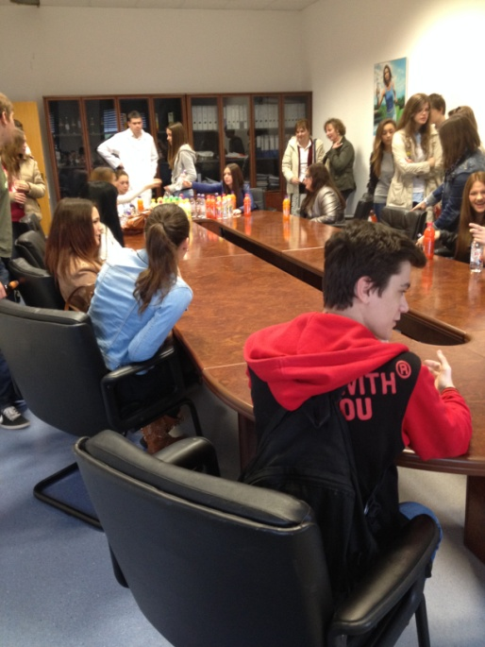
Najnoviji brend je voda sa dodatkom okusa pojedinog voća po čemu je Jana prepoznata na svjetskom tržištu. Voda Jana osvojila je nagradu u Francuskoj, EAUSCAR, AQUA-EXPO, PARIS 2005. godine za kvalitetu. Osim spomenutog, postoje i drugi certifikati: Qudal 2011/12, ITQI,CROATIA Superbrands 2010, TRUSTED BRAND 2011 i NSF.
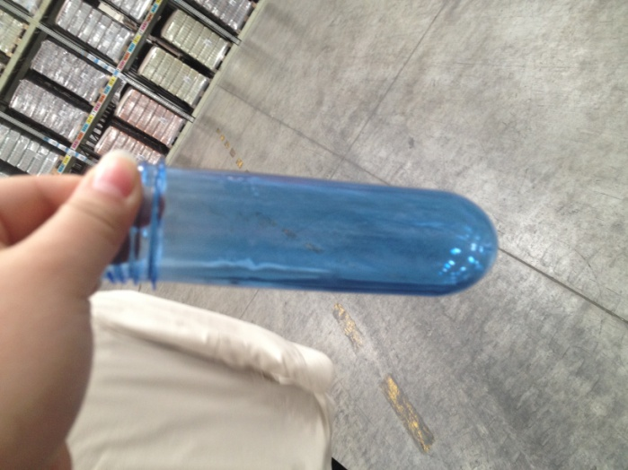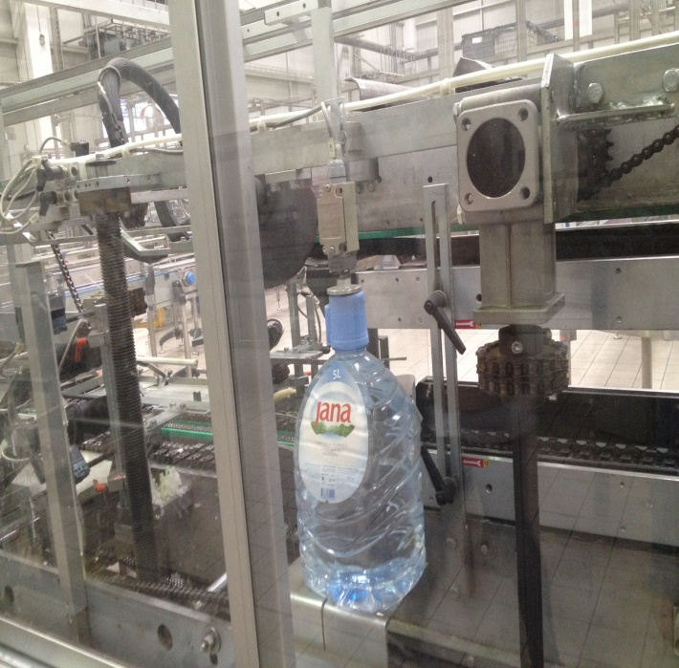
Iz ove plastične epruvete dobiva se 5 litrena boca Jane
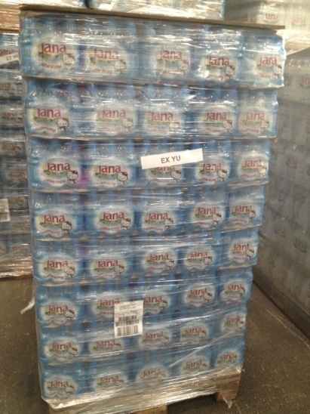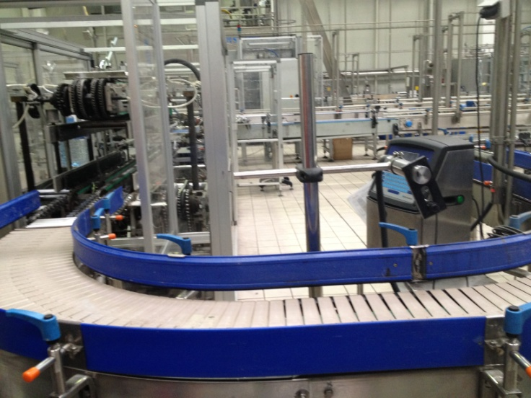

Paketiranje i paletiranje boca
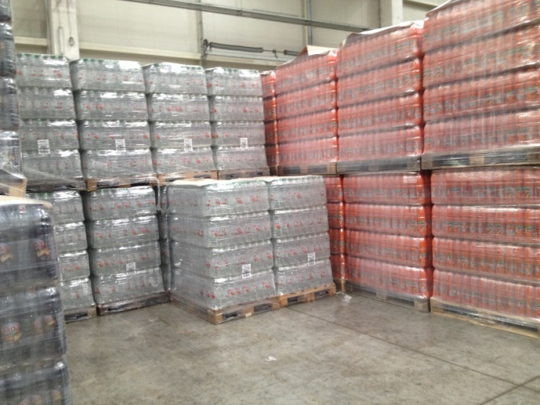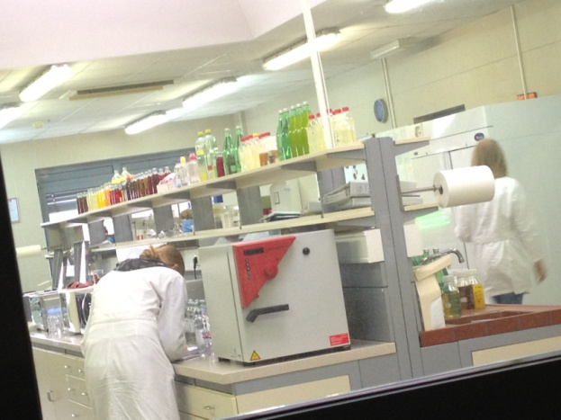
Paketiranje i paletiranje boca Laboratorij za kontrolu kvalitete
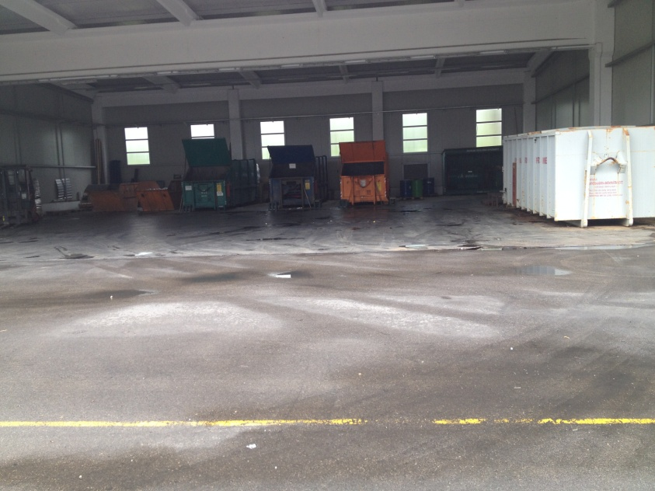 Ekološki kutak (razvrstavanje otpada)

Terenska nastava je prema ocjeni učenika poticajna i vrlo poučna, potiče ih na na razvoj poduzetničkih ideja ali ih navodi i da promišljaju o važnosti zaštite okoliša.

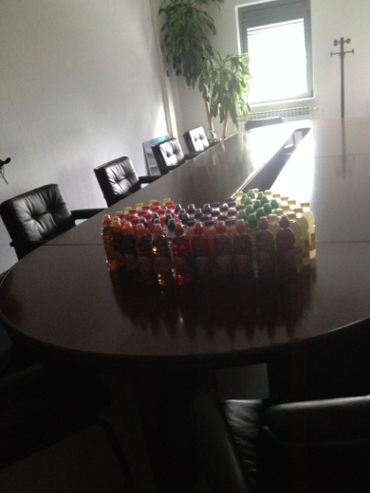
BROJ SUDIONIKA:
- Aktivno uključeno u provedbu terenske nastave: 36
- Broj voditelja: 3
NAGRADE: voda, sokovi iz proizvodnog asortimana Jane
Zahvaljujemo na suradnji; roditelju gospodinu Franceku Crnkoviću, voditeljici odnosa s javnošću u tvrtki Jamnica d.d. Tanji Ivanko te gospodinu Anti Brkljačiću, dipl.ing.kemije koji nas je dočekao i pod čijim smo stručnim vodstvom razgledali punionicu izvorske vode Sveta Jana.
Posebno zahvaljujemo Turističkoj agenciji Spektar na organizaciji prijevoza i suradnji.

